JAVA实验报告

班级：计G191
姓名 : 尹安
学号：2019322042

实验目的
掌握字符串String及其方法的使用掌握异常处理结构业务要求

业务要求
利用已学的字符串处理知识编程完成《长恨歌》古诗的整理对齐工作，写出功能函数，并运行。达到如下功能:
1. 每7个汉字加入一个标点符号，奇数时加”," 偶数时加。”2允许提供输入参数，统计古诗中某个字或词出现的次数3. 考虑操作中可能出现的异常，在程序中设计异常处理程序
输入:汉皇重色思倾国御宇多年求不得杨家有女初长成养在深闺人未识天生丽质难自弃- -朝选在君王侧回眸一笑百媚生六宫粉黛无颜色春寒赐浴华清池温泉水滑洗凝脂侍儿扶起娇无力始是新承恩泽时云襞花颜金步揭芙蓉帐暖度春宵春宵苦短日高起从此君王不早朝承欢侍宴无闲暇春从春游夜专夜后宫佳丽三千人三千宠爱在一-身金屋妆成娇侍夜玉楼夏罢醉和春姊妹弟兄皆列士可怜光采生门户遂令天下父母心不重生男重生女骊宫高处入青云仙乐风飘处处闻缓歌慢舞凝丝竹尽日君王看不足渔阳鼙鼓动地来惊破霓裳羽衣曲九重城阙烟尘生千乘万骑西南行<未完，待续>
输出:汉皇重色思倾国，御宇多年求不得。杨家有女初长成，养在深闺人未识。天生丽质难自弃，一朝选在君 王侧。回眸- -笑百媚生，六宫粉黛无颜色。春寒赐浴华清池，温泉水滑洗凝脂。侍儿扶起娇无力，始是新承恩泽时。云鬓花颜金步掘，芙蓉帐暖度春宵。春肖苦短日高起，从此君王不早朗。........
注意:输入的内容， 利用main方法中的args数组传递

创建项目
创建数组
创建判断标点的插入
在启动设置里面填入字符串
运行结果
输入要查询的字符
查看结果

实验流程图：
创建项目

创建判断标点的插入
创建数组

在启动设置里面填入字符串

运行结果

输入要查询的字符

查看结果

核心代码：
package yinan;
import java.util.Scanner;
public class Test1 {
public static void main(String[] args) {
//源数据
char[] resource = args[0].toCharArray();
StringBuilder result = new StringBuilder();
//当前下标
int currentIndex = 0;
//处理标点
boolean isChange = false;
//需要查询的字符
char query;

for (char c : resource) {
if(++currentIndex % 8 == 0){
result.append(isChange ? "。\n" : "，");
isChange = !isChange;
continue;
}
result.append(c);
}
result.append("。<未完，待续>");
//打印排版结果
System.out.println(result.toString());

System.out.println("请输入需要查询的字符：");
query = new Scanner(System.in).next().charAt(0);

System.out.printf("‘%c’出现了 %d 次" ,query,characterCount(resource,query));

}

private static int characterCount(char[] arr, char query){
int result = 0;
for (char c : arr) {
if(c == query) result++;
}
return result;
}}
运行截图：

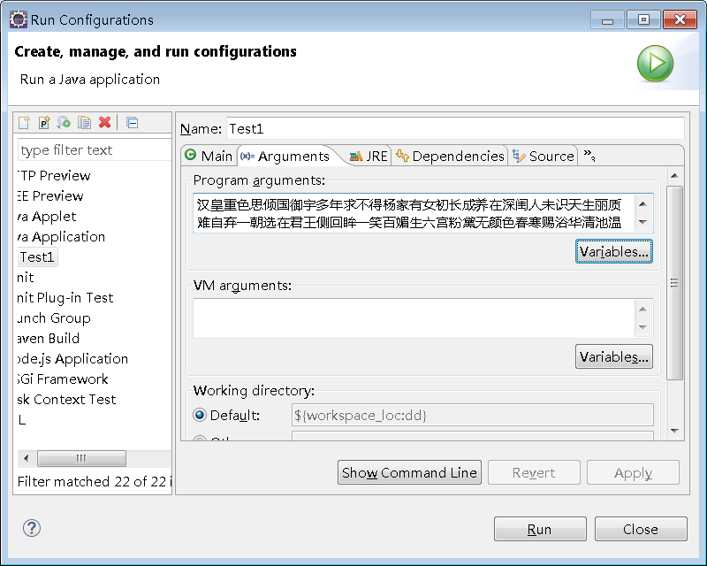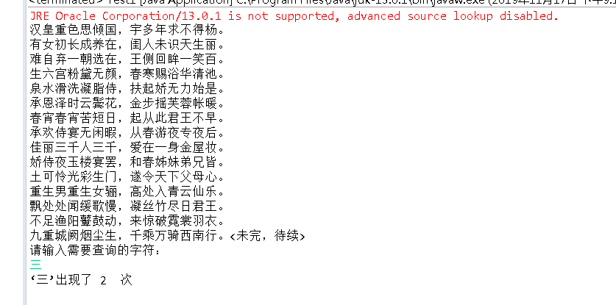

编程感想：
通过这次实验我学会了数组的对我来说还有很多的不足之处，也还有很多需要提升的空间。我最开始就仅仅会创建数组和七字加入标点，但是之后的要求，尤其是最后输入字符显示字符出现的次数，我却无从下手。
在学习的过程中遇到问题也要请教。不然的话自己一我去做的话会花很多的时间，我在做这个实验的时间里，其中也碰到过许多问题我通过百度，通过同学的帮助下解决了。我认为学习知识的过程当中就应该是相互学习相互进步的。

